华中农业大学农业微生物资源库西侧道路工程总承包（EPC）

施
工
阶
段
审
计
报
告
（第13期）

跟踪单位：湖北宇泰工程造价咨询有限公司
项目组长：王容
跟踪人员：吴骏 刘娟
跟踪时间：2026年5月1日-2026年5月7日

一、项目基本情况
1、建设单位：华中农业大学
2、设计单位：湖北省城建设计院股份有限公司
3、监理单位：中工武大诚信工程顾问（湖北）有限公司
4、施工单位：武汉市汉阳市政建设集团有限公司
5、跟踪审计：湖北宇泰工程造价咨询有限公司
6、合同金额：11290000.00元
7、合同工期：总日历天数360天
二、上周进度施工情况（附图）
1.滨湖路临塘段淤泥固化
2.香樟路北段地面清表、路床土回填
3.梧桐路西侧路床土回填
4.进场材料

1.滨湖路临塘段淤泥固化
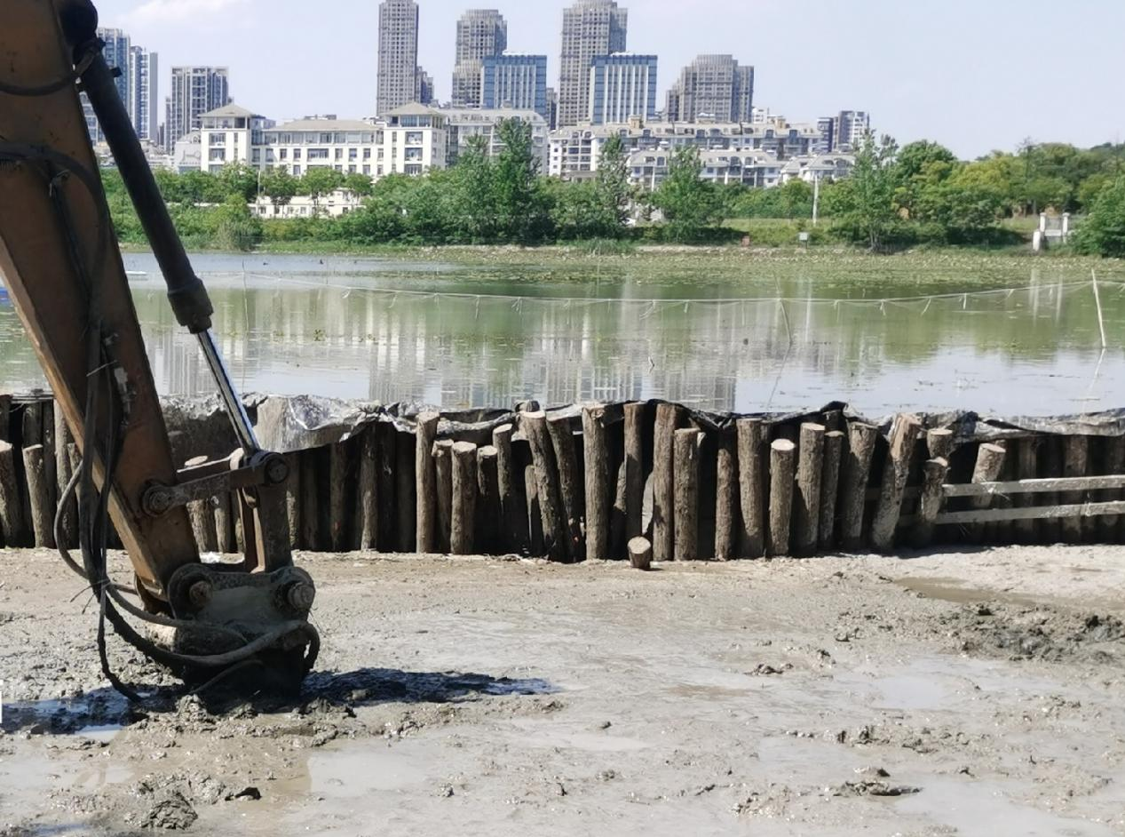
抽查BK0+150中间淤泥固化深度约3.3m
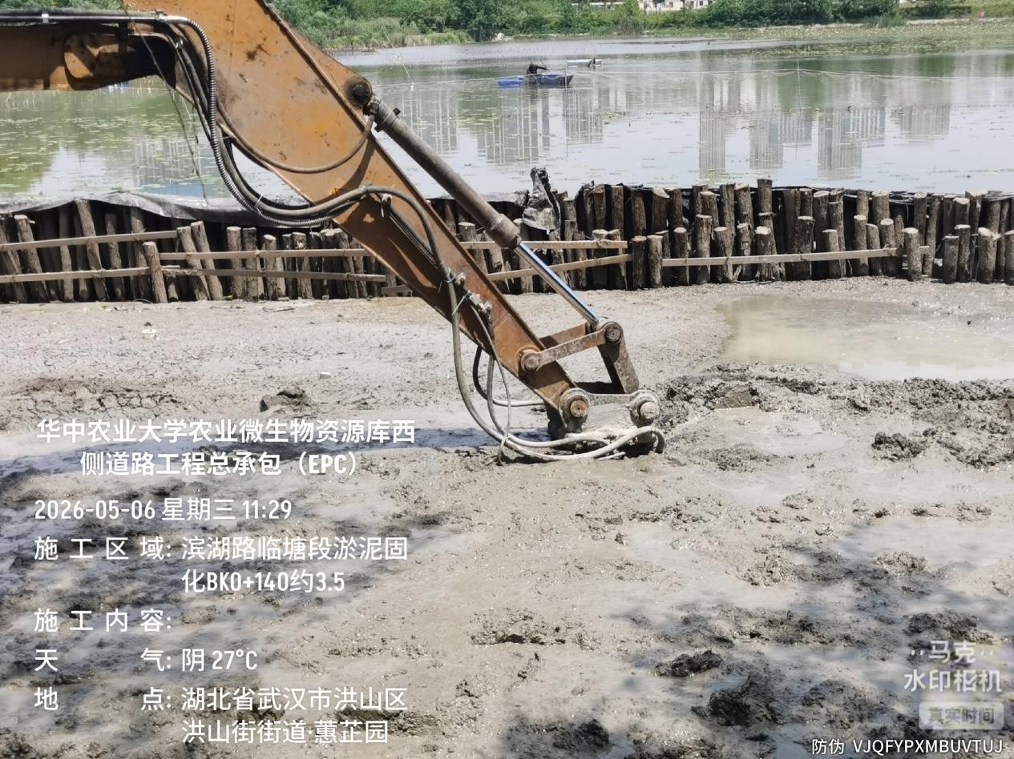
抽查BK0+140中间淤泥固化深度约3.5m
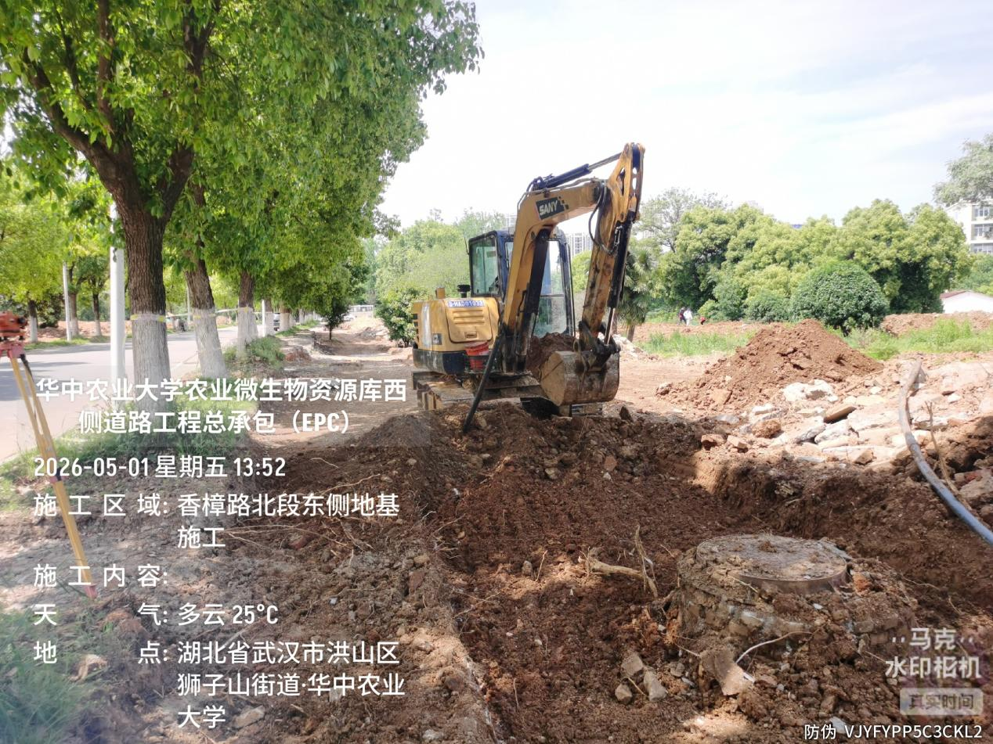
香樟路北段东侧地面清表
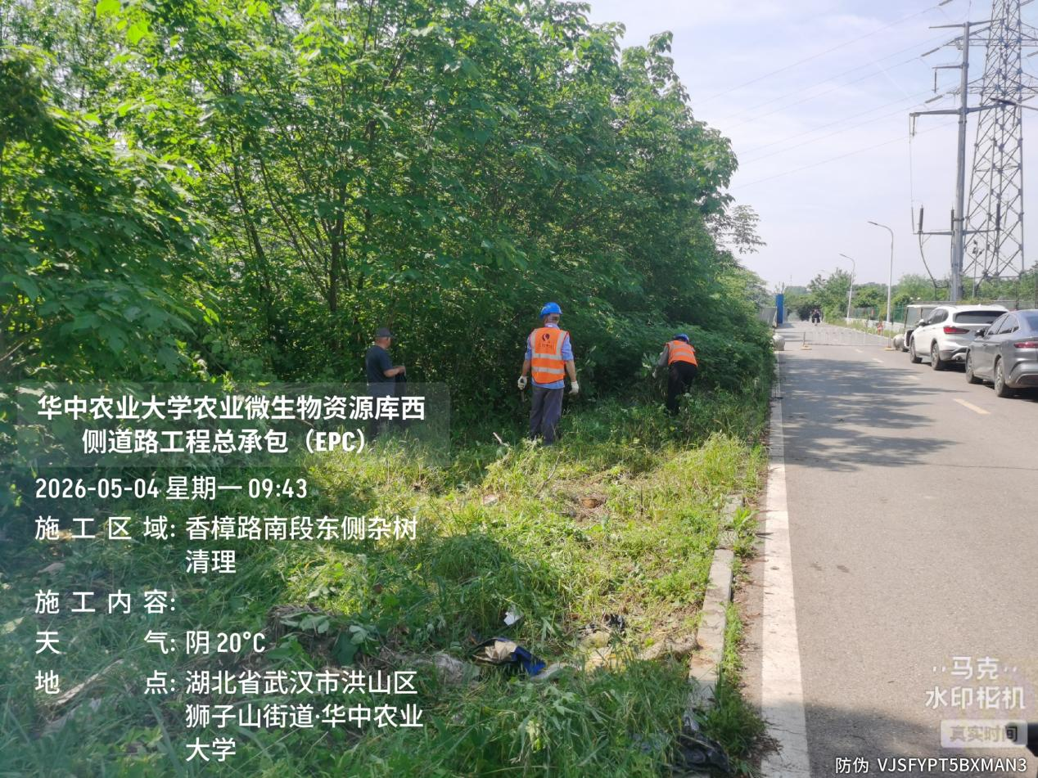
香樟路南段东侧地面清表
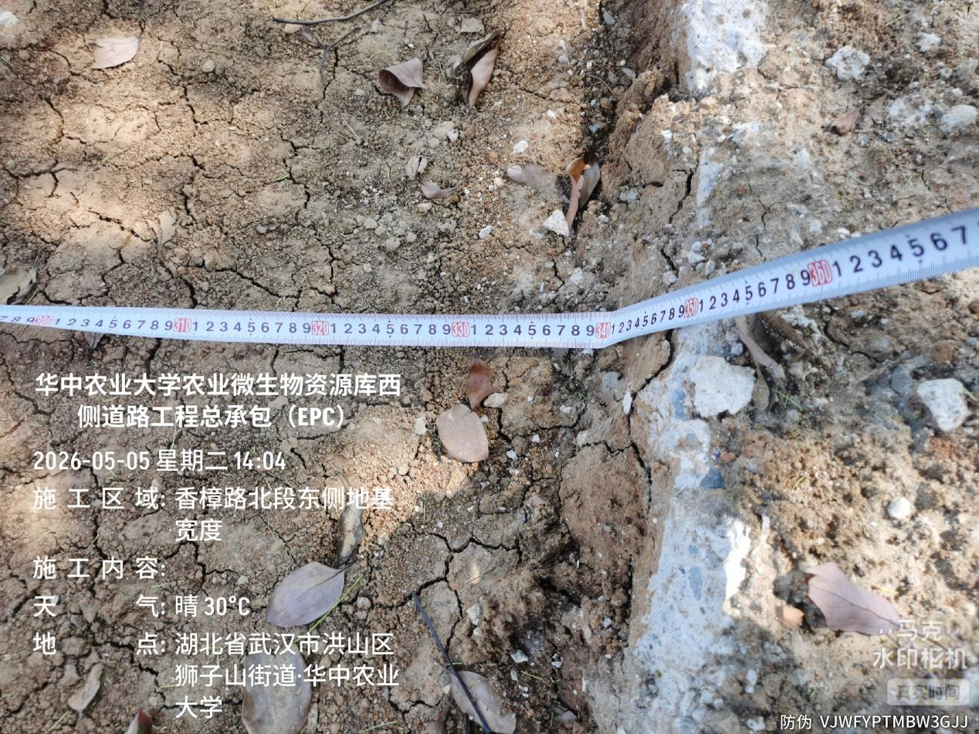

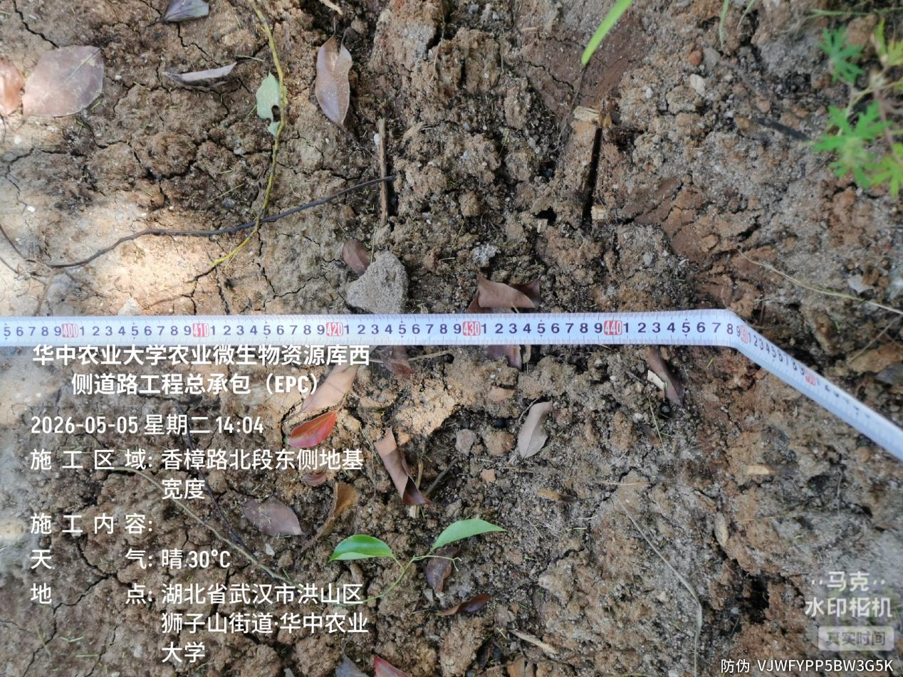
香樟路北段东侧路基宽度约4.5m，其中1m宽度范围内有混凝土硬质保护层
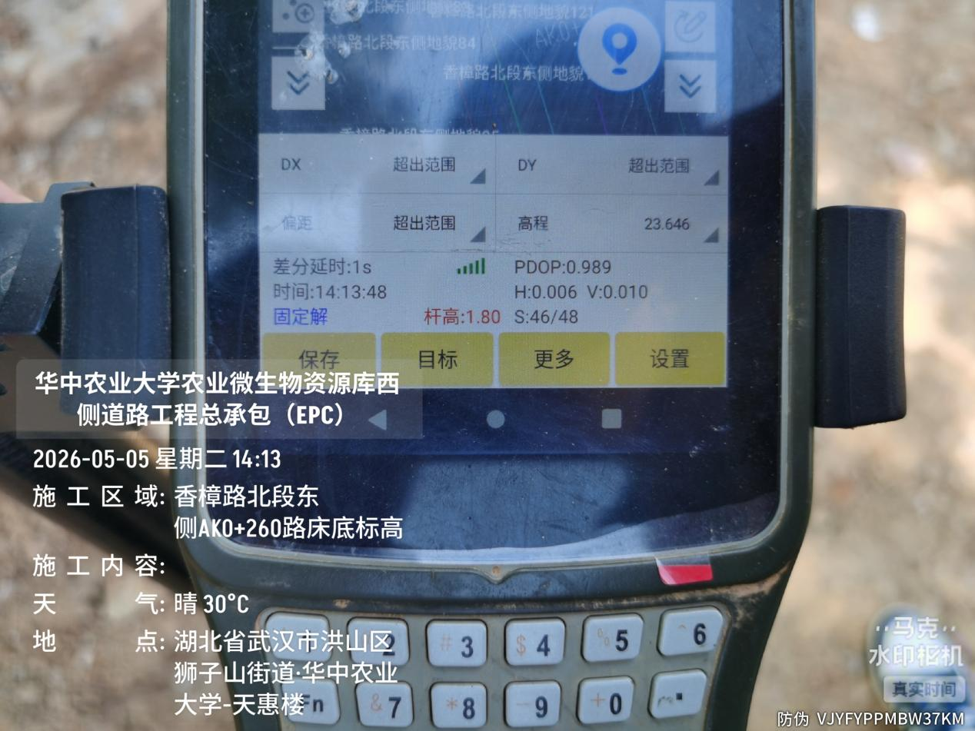

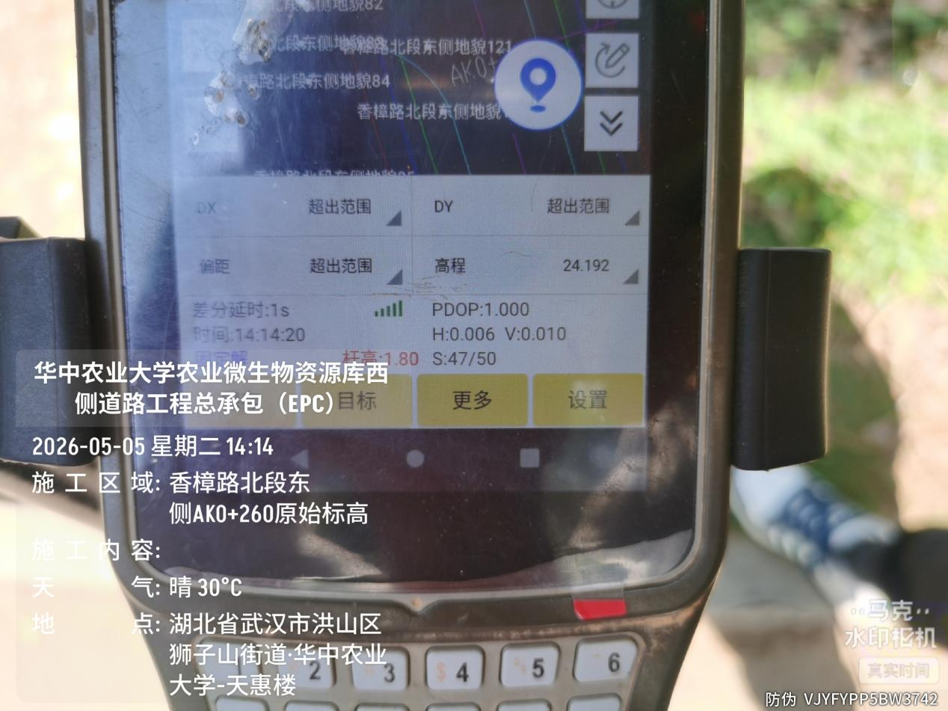
抽查香樟路北段东侧AK0+320靠绿化带一侧路床底标高与原道路最低点高差约0.55m
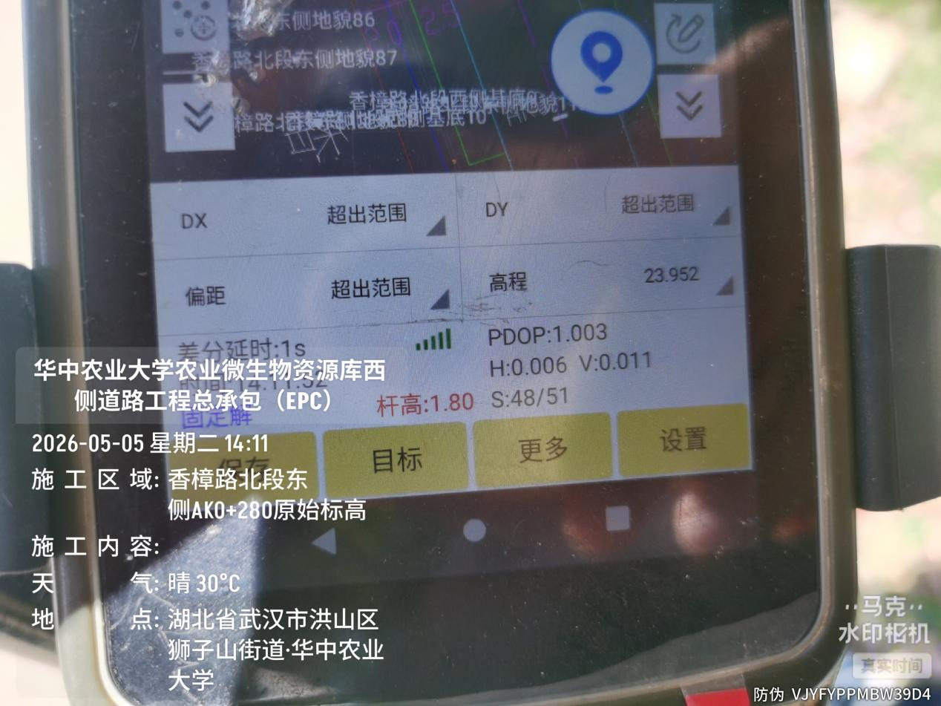

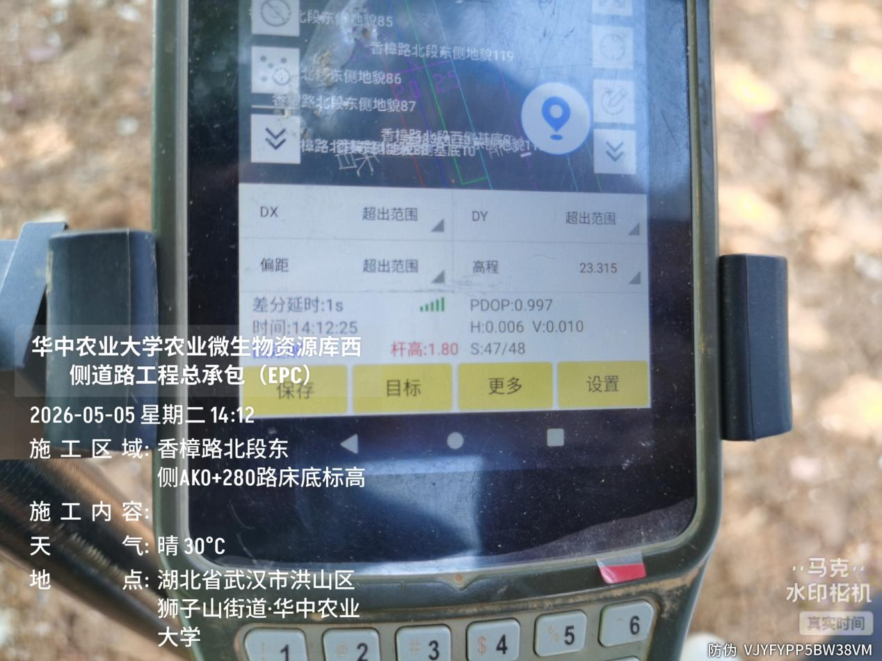
抽查香樟路北段东侧AK0+280靠绿化带一侧路床底标高与原道路最低点高差约0.64m
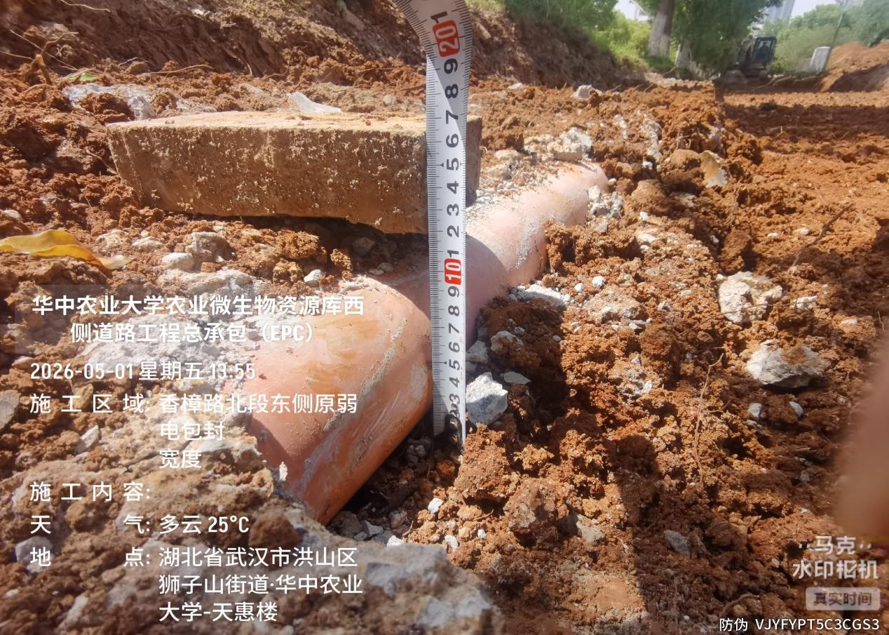
抽查香樟路北段东侧弱电管原混凝土硬质保护层约20mm，后期需重新浇筑混凝土保护层
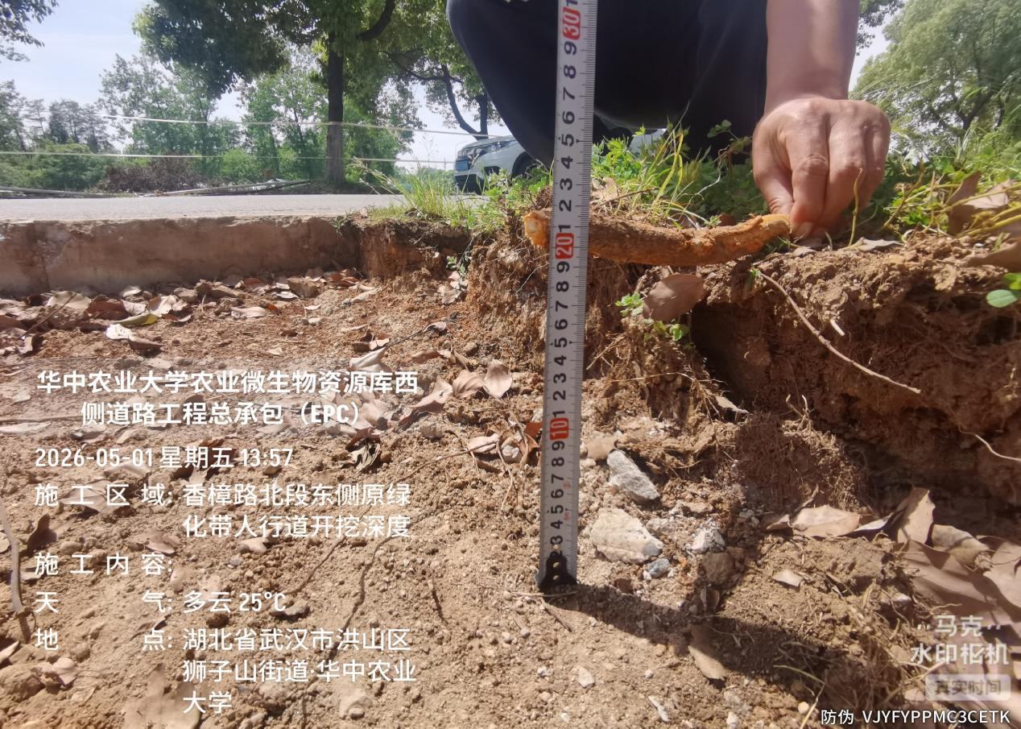
抽查香樟路北段东侧绿化带与人行道连接处步道砖拆除（含结合层垫层）厚度约200mm
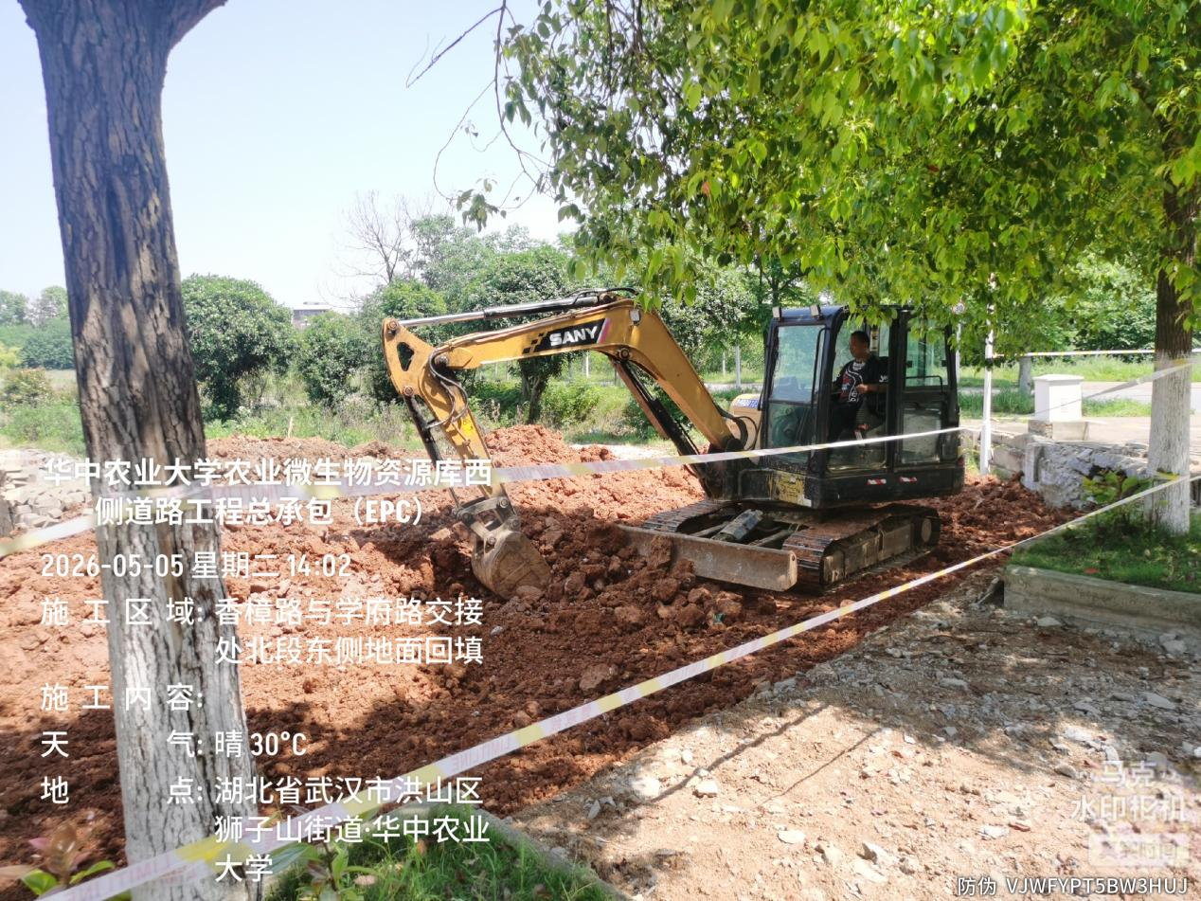

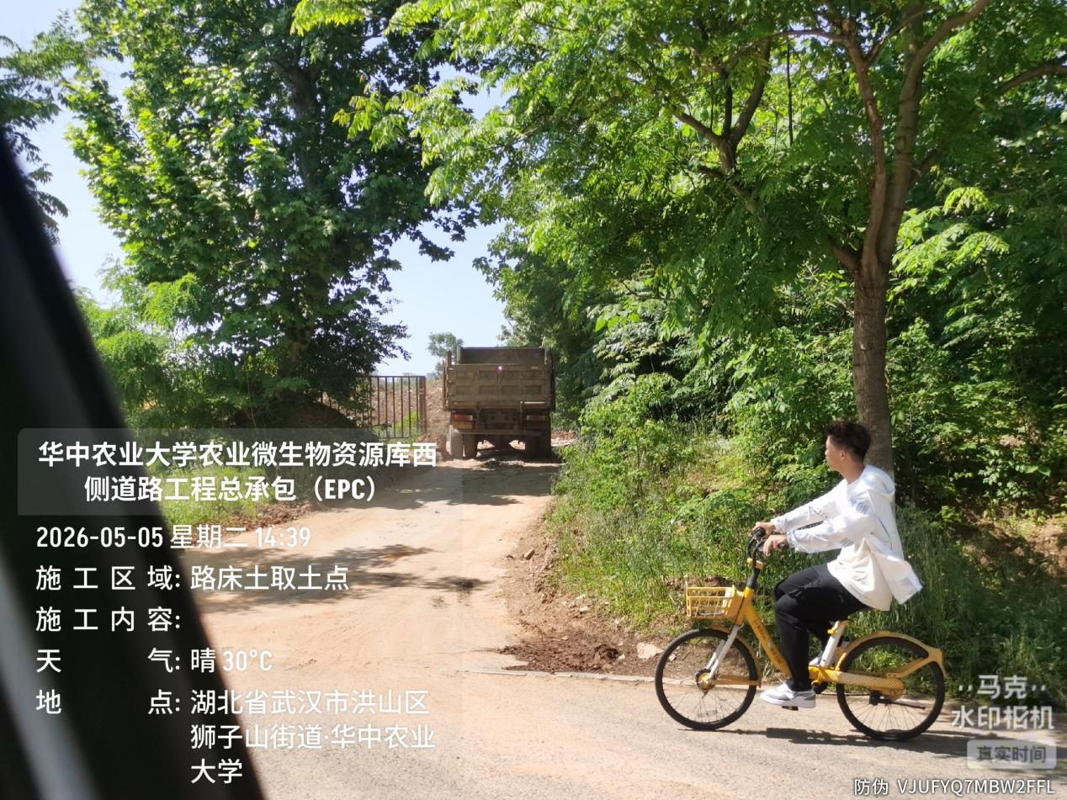
香樟路与学府路交接处路床土回填，土源来自花海

3.梧桐路西侧路床土回填
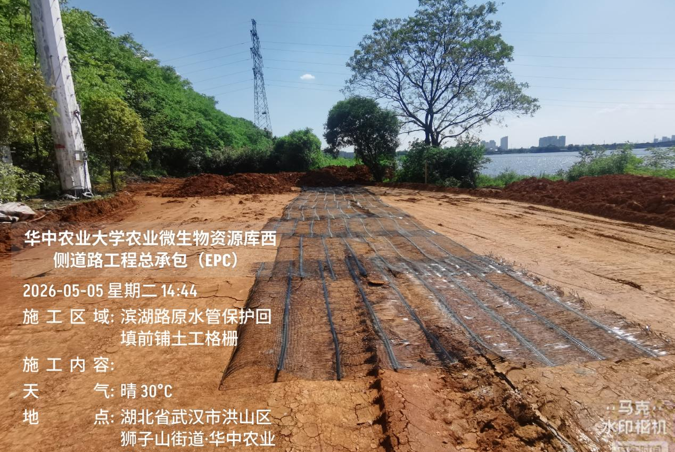

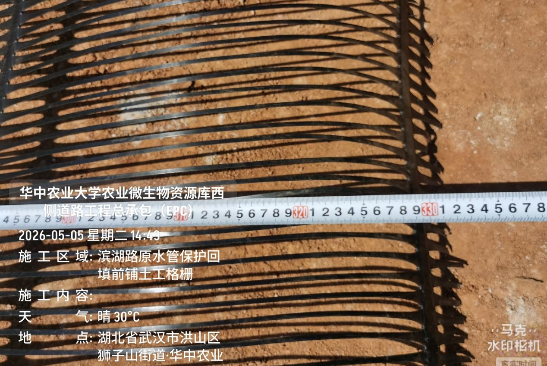
梧桐路西侧路床土回填，土源来自花海，原水管包封处增加土工格栅，宽度3.3m

4.进场材料
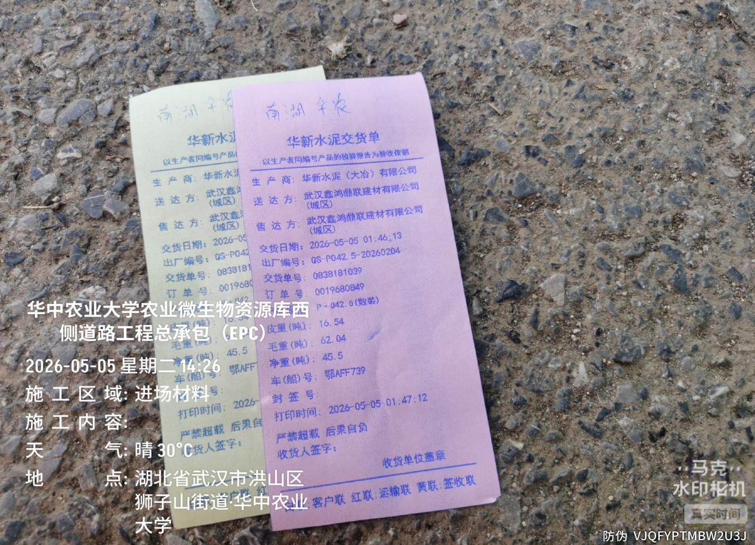
进场华新P.O 42.5水泥
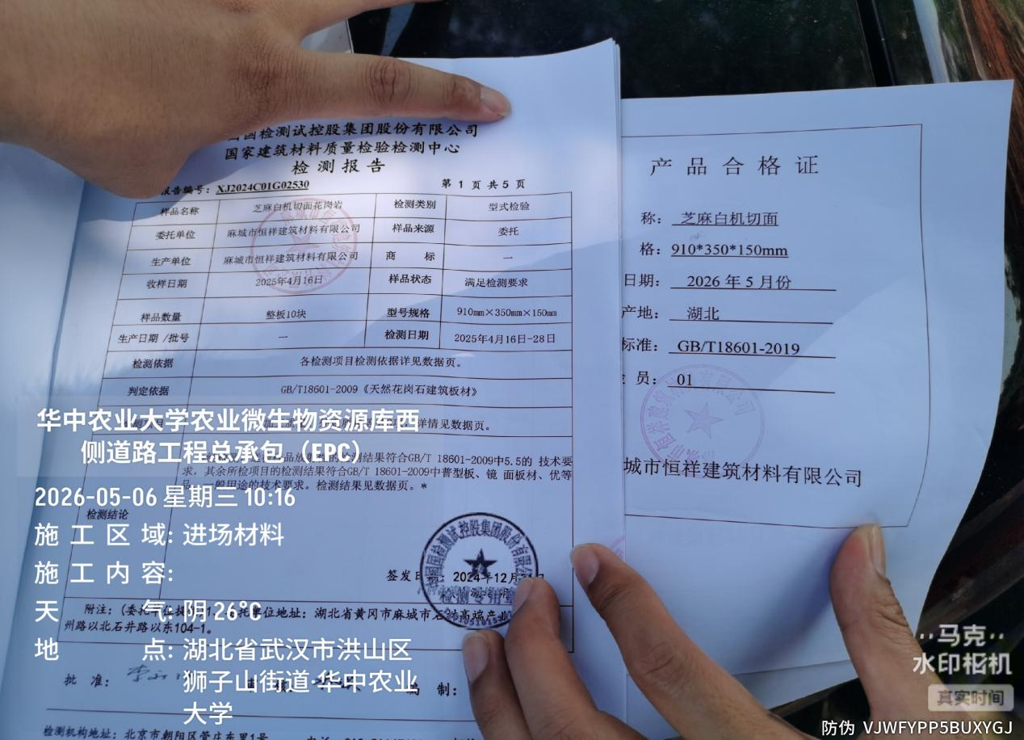
进场花岗岩站石
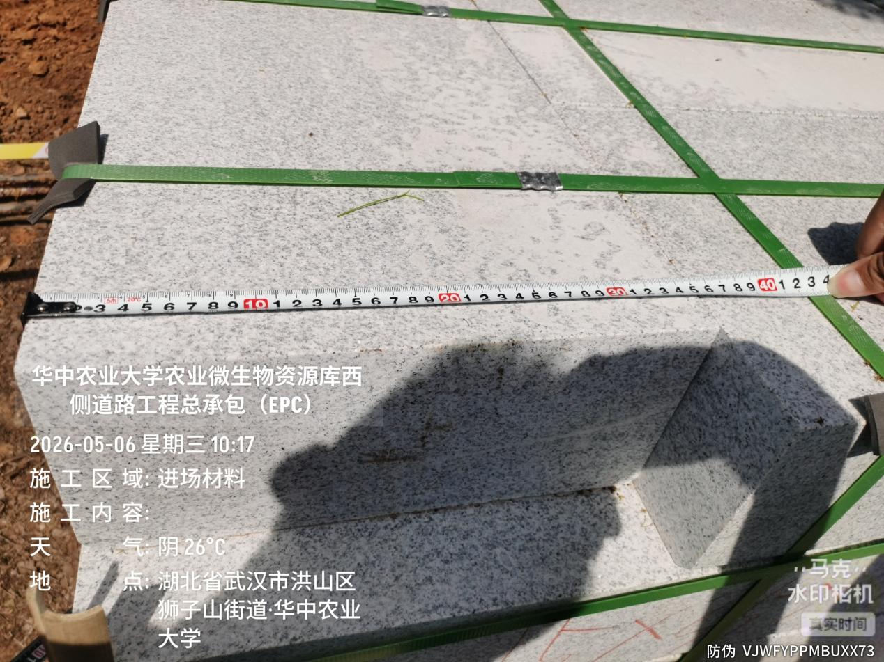

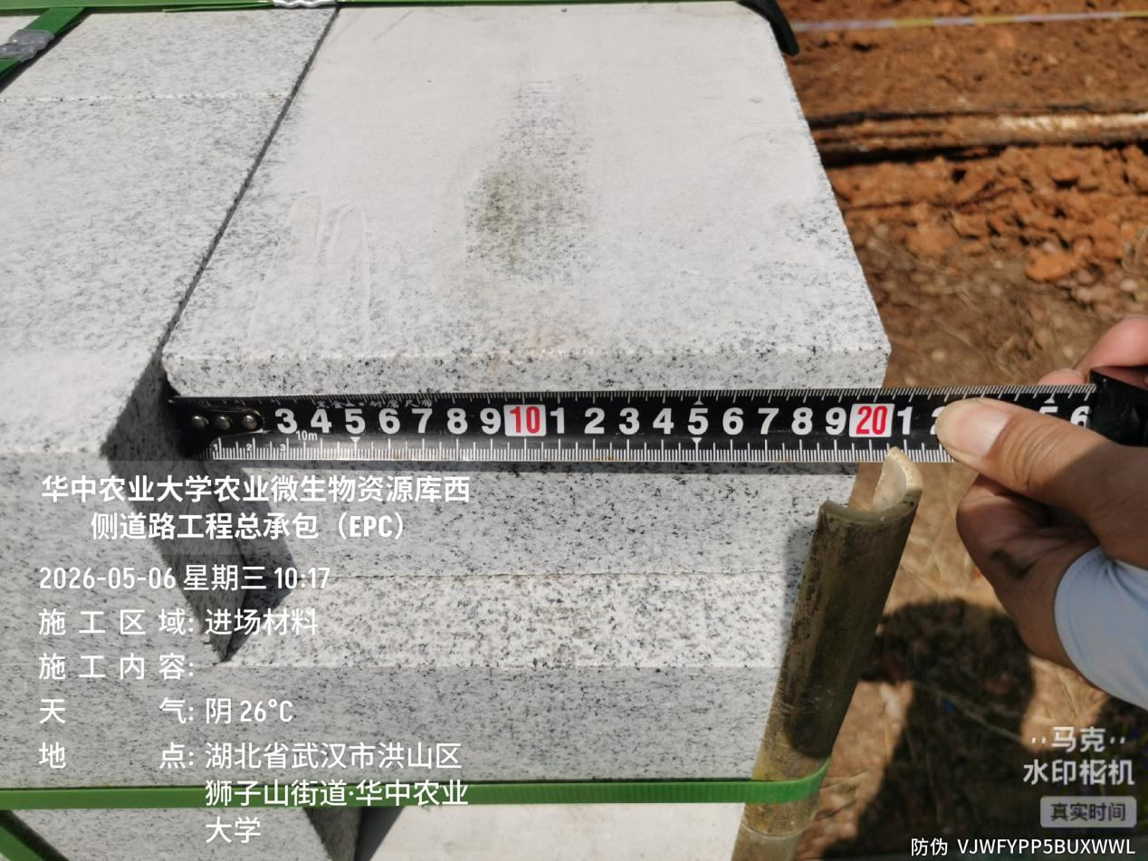
进场910*150*350mm、910*100*200mm站石

- 下周施工进度计划：
1.香樟路北段路床土回填，碎石垫层施工，路沿石施工，南段地面清表
2.滨湖路临塘段淤泥固化
3.梧桐路南段西侧第4~5层路床分层回填，开口处树木移栽
四、跟踪关注：
1.香樟路北段路床土回填，碎石垫层施工，路沿石施工，南段地面清表
2.滨湖路临塘段淤泥固化
3.梧桐路南段西侧第4~5层路床分层回填，开口处树木移栽

湖北宇泰工程造价咨询有限公司
2026年5月7日

